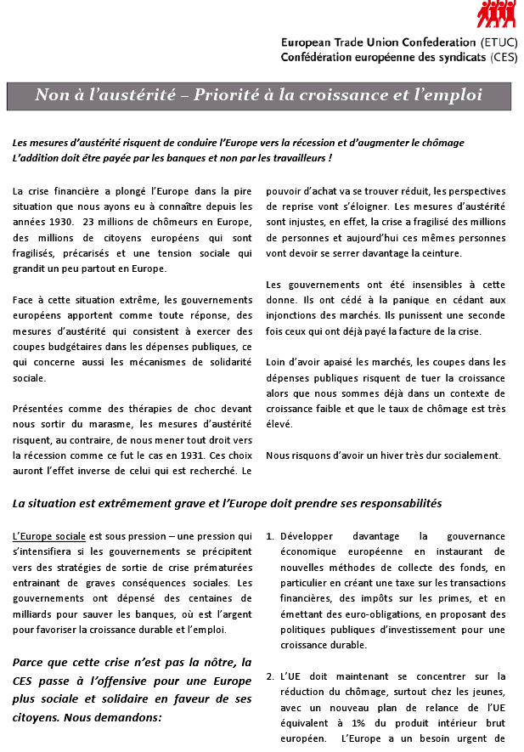



RASSEMBLEMENT à St Gaudens

Mercredi **29 septembre**

de **17 h à 18h** devant la sous-préfecture

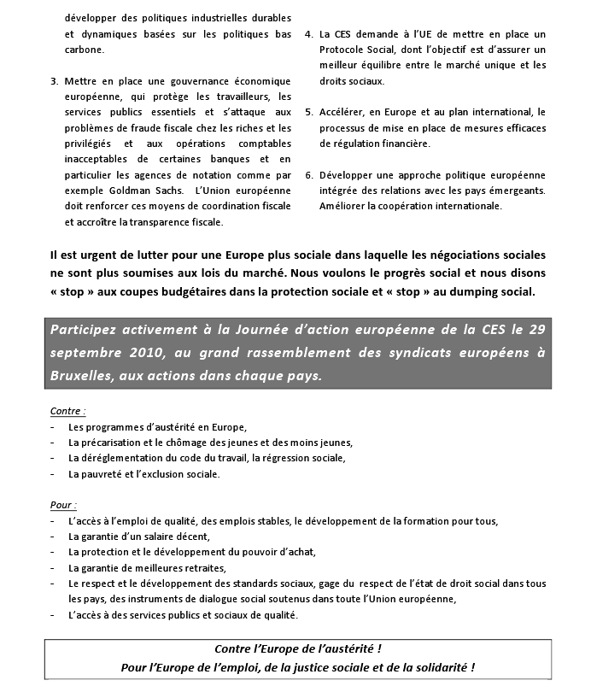

RASSEMBLEMENT à St Gaudens

Mercredi **29 septembre**

de **17 h à 18h** devant la sous-préfecture